Programación energética semanal de la semana 7/17
Fecha: 09-02-2017.
El informe fue realizado con los datos vigentes al día 08/02/2017.

RESUMEN EJECUTIVO.

RESUMEN SEMANA ACTUAL
El despacho durante la semana fue en su totalidad con recursos renovables.
Las temperaturas durante la semana han sido moderadas por lo que las demandas han sido bajas.
Hubo escasas precipitaciones en las cuencas del río Negro las que no aportaron prácticamente a los lagos.

1.2.- PERSPECTIVAS Y RESULTADOS PARA LA SEMANA ENTRANTE
A la fecha existen algunos pronósticos de precipitaciones para este fin de semana. Los mismos varían en su ubicación dependiendo del modelo que se observe.
Las previsiones de temperaturas indican que las mismas continuaran siendo moderadas durante toda la semana, por lo que no se esperan altas demandas.
Modelos
Se corrieron casos considerando escenarios con aportes con y sin lluvias previstas.
OPERGEN/CPC
El caso libre con aportes sin lluvias, realiza un despacho con Bonete a Pleno, efectuando un vertido técnico para generar a pleno con Baygorria, luego despacha Palmar hasta pleno cerrando la demanda con Salto Grande siendo el valor de agua de Palmar escasamente menor que el de Salto Grande.
El caso donde no se le permitió verter a Bonete realiza un despacho similar dejando las cotas de los lagos de PALMAR Y Salto Grande en 37.30m y 35.27m respectivamente.
SimSEE
El caso libre con aportes sin lluvia, encuentra un equilibrio entre los valores del agua de las tres centrales al principio de la semana y sobre el final valoriza apenas más barata a Bonete, no realiza el vertido técnico en Bonete que realiza el CPC y deja las cotas de Salto, Bonete y Palmar en 34.08m, 79.09m y 37.37m respectivamente.
El caso libre con aportes con lluvias, encuentra un equilibrio entre las tres centrales dejando las cotas de los lagos de Salto Grande, Bonete y Palmar en 34.11m, 79.35m y 37.54m respectivamente.
Se corrió un tercer caso con aportes sin lluvia al que se le impuso que Bonete generara a pleno y dejo las cotas de los lagos de Salto Grande, Bonete y Palmar en 34.42m, 78.97m y 38.14m respectivamente. La diferencia de costos entre este caso y el caso libre es insignificante.

Despacho propuesto
En función de los comentarios anteriores y de la ocurrencia o no de precipitaciones se propone el siguiente despacho hasta el día lunes:

- Auto despachados
- Terra a pleno.
- Ponlar
- Salto hasta pleno.
- Palmar cierra la demanda

INTRODUCCIÓN.

PREVISIÓN DE TEMPERATURAS ACTUALIZADO AL MIERCOLES 08/02/2017 (PROXIMOS 10 DÍAS PARA MONTEVIDEO, FUENTE ACCUWEATHER)
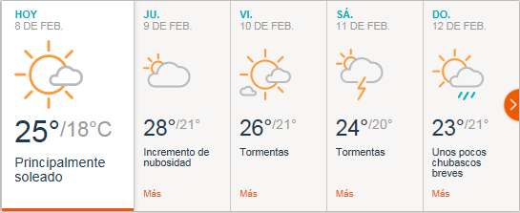
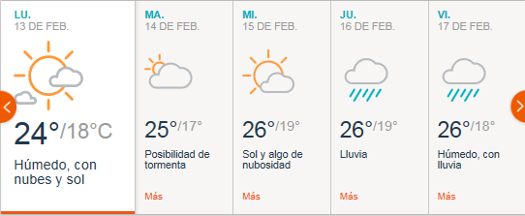

PREVISIÓN DE LLUVIAS.

PREVISIÓN LLUVIAS, ACUMULADAS PARA 5 y 7 DÍAS ACTUALIZADO EL DÍA 08/02/2017 (Fuente CEPTEC e INMET).
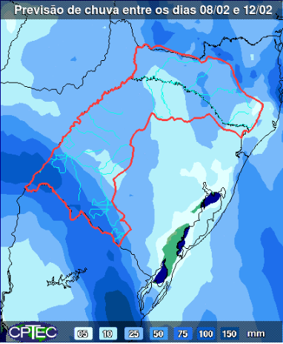
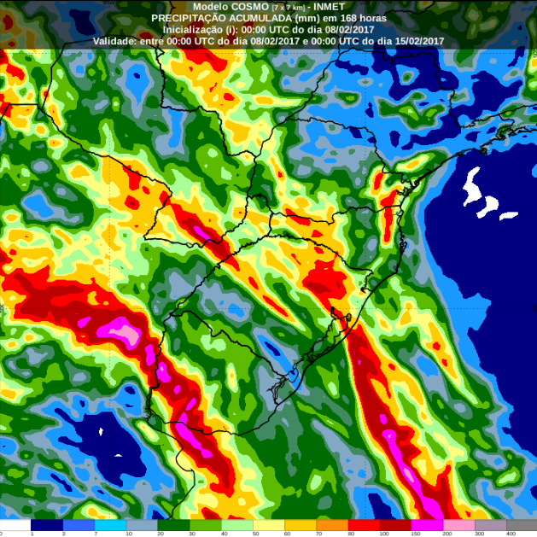

PREVISIÓN DE APORTES Y LLUVIAS PARA SALTO GRANDE (fuente CTM día 08/02/17).

LLUVIAS OCURRIDAS

LLUVIAS OCURRIDAS EN EL MES DE FEBRERO (SEGÚN SGE) EN LAS CUENCAS DEL RÍO NEGRO.
Prom. Hist. = Promedio acumulado histórico desde 1994.

LLUVIAS OCURRIDAS EN LOS ULTIMOS 7 DÍA, CUENCA DEL RÍO NEGRO

Nota: Datos actualizados al 08/02/2017 7:00 horas

PREVISIÓN DE GENERACIÓN EÓLICA PRÓXIMAS 240 HORAS DÍA VIERNES 3/2/17 (fuente MTLOG)
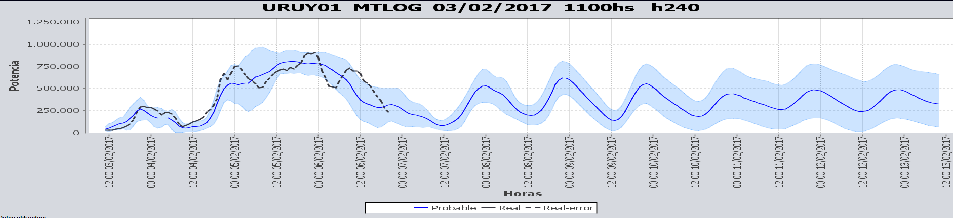
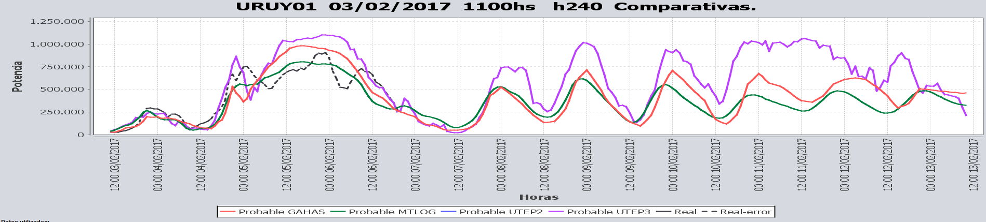

PREVISIÓN DE GENERACIÓN EÓLICA CORRESPONDIENTE AL MIERCOLES 08/2/17 (fuente MTLOG)
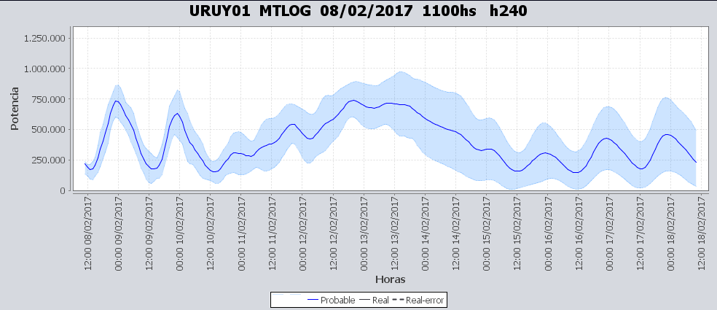

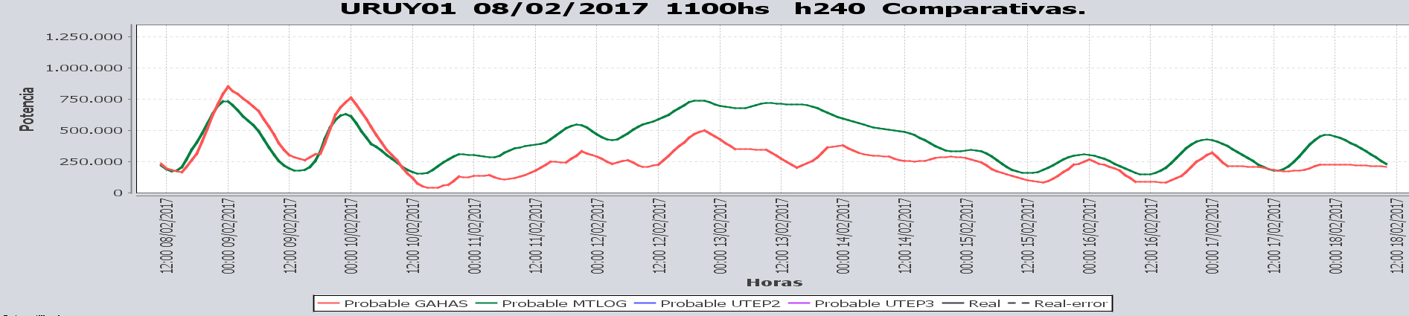

SEMANALES.

SEMANAL DE LA PRESENTE SEMANA (miércoles)

SEMANAL DE LA SEMANA PROXIMA (jueves)

ANÁLISIS A REALIZAR.

MEDIANO PLAZO/OPERGEN:
Caso sin lluvias

Caso con lluvias

SIMULACION CORTO PLAZO

SIMULACION CORTO PLAZO CPC
Caso libre con aportes sin lluvia

Caso sin permitir verter en Bonete

Caso libre con aportes con lluvia

SIMSEE:
Caso libre SE SLL.
Caso libre SE CLL.

Caso con Bonete a Pleno.

Caso con Bonete a Pleno y vertido para Baygorria aPleno.

ANALISIS MENSUAL
No aporta información al despacho.

DESPACHO POR CALIDAD DE ABASTECIMIENTO.
No corresponde.-

DISPONIBILIDAD DE COMBUSTIBLE.
No se prevén restricciones.

pRECIO SPOT.
El precio spot quedara determinado por la salida del modelo.

Valorización de los recursos hidráulicos
Los valores de agua para las centrales surgen del caso 1 del SIMSEE y tomando el orden de despacho propuesto son los siguientes:
- Bonete 27.9 U$S/MWh.
- Salto y Palmar 31.5 U$S/MWh.

CONCLUSIONES DE LOS ESTUDIOS REALIZADOS.

PERSPECTIVAS Y RESULTADOS PARA LA SEMANA ENTRANTE
A la fecha existen algunos pronósticos de precipitaciones para este fin de semana. Los mismos varían en su ubicación dependiendo del modelo que se observe.
Las previsiones de temperaturas indican que las mismas continuaran siendo moderadas durante toda la semana, por lo que no se esperan altas demandas.
Modelos
Se corrieron casos considerando escenarios con aportes con y sin lluvias previstas.
OPERGEN/CPC
El caso libre con aportes sin lluvias, realiza un despacho con Bonete a Pleno, efectuando un vertido técnico para generar a pleno con Baygorria, luego despacha Palmar hasta pleno cerrando la demanda con Salto Grande siendo el valor de agua de Palmar escasamente menor que el de Salto Grande.
El caso donde no se le permitió verter a Bonete realiza un despacho similar dejando las cotas de los lagos de PALMAR Y Salto Grande en 37.30m y 35.27m respectivamente.
SimSEE
El caso libre con aportes sin lluvia, encuentra un equilibrio entre los valores del agua de las tres centrales al principio de la semana y sobre el final valoriza apenas más barata a Bonete, no realiza el vertido técnico en Bonete que realiza el CPC y deja las cotas de Salto, Bonete y Palmar en 34.08m, 79.09m y 37.37m respectivamente.
El caso libre con aportes con lluvias, encuentra un equilibrio entre las tres centrales dejando las cotas de los lagos de Salto Grande, Bonete y Palmar en 34.11m, 79.35m y 37.54m respectivamente.
Se corrió un tercer caso con aportes sin lluvia al que se le impuso que Bonete generara a pleno y dejo las cotas de los lagos de Salto Grande, Bonete y Palmar en 34.42m, 78.97m y 38.14m respectivamente. La diferencia de costos entre este caso y el caso libre es insignificante.

Despacho propuesto
En función de los comentarios anteriores y de la ocurrencia o no de precipitaciones se propone el siguiente despacho hasta el día lunes:

- Auto despachados
- Terra a pleno.
- Ponlar
- Salto hasta pleno.
- Palmar cierra la demanda

RECOMENDACIONES Y CONCLUSIONES.
Se presentaron en el punto anterior.

INTERCAMBIOS PROGRAMADOS PARA LA SEMANA 7.

IMPORTACIÓN OCASIONAL (ARGENTINA).
No se prevé.

IMPORTACIÓN OCASIONAL (BRASIL).
No se prevé.

EXPORTACIÓN DE EXCEDENTES HIDRÁULICOS, SOLAR, EOLICA Y BIOMASA
No se prevé.

EXPORTACIÓN DE GENERACIÓN TÉRMICA.
No se prevé.

INTERCAMBIOS A TRAVÉS DE CONVERSORA DE MELO
No se prevé.

INTERCAMBIOS A TRAVÉS DE CONVERSORA RIVERA-LIVRAMENTO.
No se prevé.

INTERCAMBIOS A TRAVÉS DE GARABÍ.
No se prevé.

OTRAS FUENTES DE GENERACIÓN.
- No se dispone de información.

BOLSAS DE ENERGIA INTERCAMBIADAS.
- Uruguay debe al sistema brasileño de energía de vertimiento aprox. 0.3 GWh contabilizada hasta el 9/3/11.
- Durante la semana 49 del año 2009 se brindó apoyo a Brasil por un monto de 2128 MWh.
- El día 4/1/10 se brindó apoyo a Brasil por un monto de 19 MWh.
- Argentina debe a Uruguay una bolsa de energía de 230 MWh (a confirmar con datos de la última exportación).

INDISPONIBILIDADES y limitaciones DE UNIDADES DE GENERACIÓN.

INDISPONIBILIDADES DE UNIDADES DE GENERACIÓN.

LIMITACIONES DE UNIDADES DE GENERACIÓN.

PRINCIPALES TRABAJOS EN LA RED.
La información se entregara con la presentación.

